南投縣109學年度國中技藝教育學程學生技藝競賽

設計職群競賽規則及術科題庫
一、競賽地點：同德家商
二、競賽時間：
 |  | 報到時間 | 測驗時間
１ | 術科 | 08:30~08:50 | 09:00~12:00
２ | 學科 | 12:40~12:50 | 13:00~13:40

三、競賽方式
- 學科：20%，40分鐘（是非題25題、選擇題25題，紙筆方式作答）。
- 術科：80%，180分鐘。
術科 | 內容 | 配分 | 時間
階段 | 創意設計 | 100% | 180分鐘(含寫作品卡)

四、命題題型
 |  |  | 題型 | 評分標準 | 配分比例
學科 |  |  | - 題庫：是非及選擇各100題。  - 命題方式：是非與選擇題各抽25題，共50題，採紙筆方式作答。  - 應考用品：自備原子筆、修正帶、學生證。 | 是非題：50分  選擇題：50分  總 分：100分 | 20%
創  意  設  計 | 平  面  組  商 業  廣  告 | 電  腦繪圖 | 1.尺寸:A4。  2.軟體:Photoshop、Illustrator、SAI、  Painter。  3.電繪板由競賽單位提供(比賽期間電繪  板出現問題，可舉手立即更換)。  4.為提供評審參考，在創意設計部分參賽  者需在作品完成時同時繳交作品卡(填  寫時可條列說明創作理念或發想緣由，  字數50字內即可)。  5.電腦繪圖輸出紙及裱褙膠由競賽單位  提供(印表機:brother雷射印表機)。  6.題目公告如附件一。 | 平面組：  色彩：20分  構成：20分  創意：20分  技法：20分  完整性：20分 | 80%
創  意  設  計 | 平  面  組  商 業  廣  告 | 手  繪 | 1.尺寸:8開  2.繪圖用具:自備  3.為提供評審參考，在創意設計部分參賽  者需在作品完成時同時繳交作品卡(填  寫時可條列說明創作理念或發想緣由，  字數50字內即可)。  4.手繪圖畫紙及裱褙膠由競賽單位提供(3M思高牌77特級Super萬能噴膠)。  5.題目公告如附件一。 | 平面組：  色彩：20分  構成：20分  創意：20分  技法：20分  完整性：20分
創  意  設  計 | 立  體  組  公  仔  設  計 |  | 1.公仔設計正、背面(黑白精稿)，需與實際成品一致。 | 立體組：  構成：20分  創意：30分  技法：20分  完整性：30分 | 20% | 80%
創  意  設  計 |  |  | 1.應考用品：比賽工具及材料請自備（依憑證領取材料補助費，每位參賽選手為300元）。學生證、准考證。  2.自備可上色軟性黏土，不能攜帶半成  品、成品入場。  3.可攜帶製作骨架材料(不能攜帶半成  品、成品入場)。  4.上色用品:請自行斟酌可在公仔及自備  軟性黏土上色之彩繪用品。  5.可另外製作底座。  6.自備黏著劑(請自行斟酌是否可黏著)。  7.為提供評審參考，在創意設計部分參賽  者需在作品完成時同時繳交作品卡(填  寫時可條列說明創作理念或發想緣由，  字數50字內即可)。  8.正、背面圖如附件二、公仔如附件三。  9.半成品、成品之判讀由當日評審做最後  檢核。 | 立體組：  造型：20分  構成：20分  創意：20分  技法：20分  完整性：20分 | 60% | 80%
五、術科成績計算說明
1.「名次排序」說明：各組(立體組、平面組)，參賽學生依分數高低排名，第一名、第二名、第三名…第六名，至佳作若干名。獲獎總數以該職群核定參賽人數30%為上限。
六、竸賽規則
- 學科超過測驗及比賽時間仍作答者，該科不予計分。
- 創意設計部分，於比賽結束前，將作品放置於各組別指定之作品台，方為完成作品。未於時間內放置在作品台者，該科不予計分。
- 遲到者，於測驗時間開始15分鐘後不得再入場。
- 其他未規定的事項，於當日競賽前說明。
七、作品卡範例
編號 | 准考證號碼(由承辦單位印製)
作品  說明 | A4大小
平面設計商業廣告題目
附件一

- 範圍:海報之視覺創意、插畫、編排
- 時間:3小時
- 試題:請為全球三大行動支付商之一的LinePay所推出的第三方支付服務「消費時代的吉祥物」，設計宣傳海報，以利其增加行動支付帳戶的註冊數，進而增進行動支付普及率與消費交易額。
- 說明:請設計一直式海報，尺寸大小電腦繪圖為A4(210 x 297/mm)、手繪為8開圖畫紙，表現行動支付商LinePay所推出的第三方行動支付服務「消費時代的吉祥物」之意念。
- 海報設計之訴求重點:以行動支付商LinePay所推出的第三方支付服務「消費時代的吉祥物」為主題，進行插畫繪製、視覺創意與編排，以更簡便、更輕鬆、更愉快、更安全…之意象，表現行動支付啟動了一個新的消費時代。
- 比賽要求:彩色精搞，技法不拘；遇有文案內容可以假字表示，主標題與副標題請務必以具體文字表現，完成成品要裱貼於黑色裱畫紙板上，需注重編排上的美感與整潔。
- 注意事項:
- 海報主標題、副標題(附件)，需完整呈現不可增減，並請以適當文字設計與編排表現。
- 海報內文，請依其內容多寡以線條或假字表示，並可依畫面需求飾以適當色彩與編排。
- 附件「LinePay」標誌、標準字需編排放置適當位置。
- 附件:
- 主標題:消費時代的吉祥物LinePay
- 副標題:手機嗶一下就可付費
- 海報內文: 沒帶錢包也能隨時付款，有 LINE Pay 就OK!在LINE Pay合作店家付款簡單又輕鬆，多重安全防護更安心多重防護措施，保障付款資訊安全不外流。
- 「LinePay」標誌、標準字:標準色彩如下圖標示。


C72 Y87 綠
K100 黑

附件二
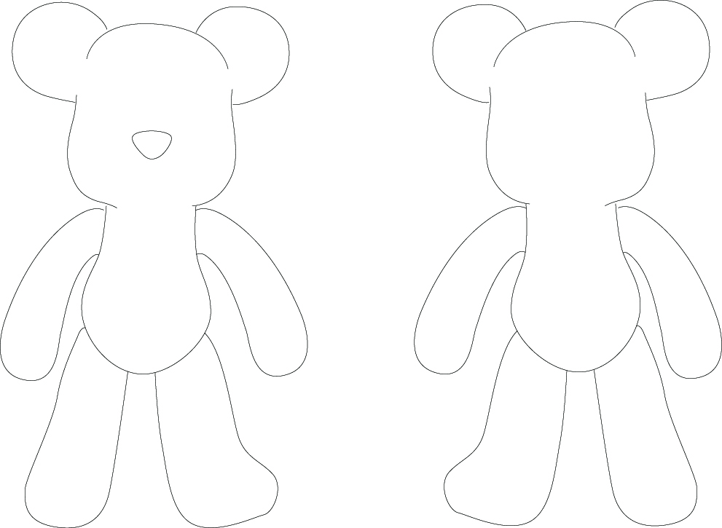
正
反

公仔

